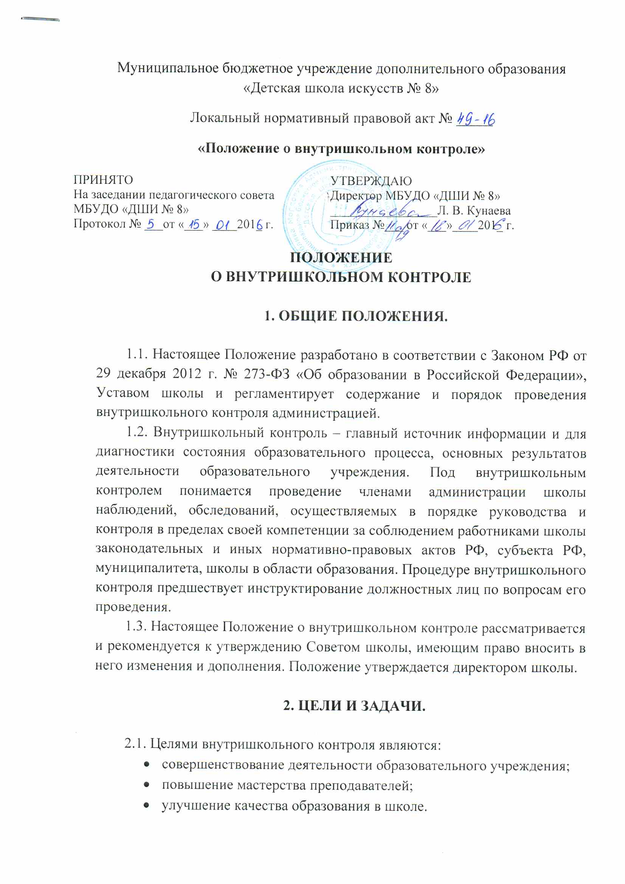
2.2. Задачи внутришкольного контроля:
- осуществление контроля над исполнением законодательства в области образования;
- выявление случаев нарушений и неисполнения законодательных и иных нормативных актов, принятие мер по их пресечению;
- анализ причин, лежащих в основе нарушений, принятие мер по их предупреждению;
- анализ результатов реализации приказов и распоряжений по школе;
- оказание методической помощи педагогическим работникам в процессе контроля.

3. ФУНКЦИИ ВНУТРИШКОЛЬНОГО КОНТРОЛЯ.
- Информационно-аналитическая.
- Контрольно-диагностическая.
- Корректно-регулятивная.

4. Директор школы вправе осуществлять внутришкольный контроль результатов деятельности работников по вопросам:
- соблюдения законодательства РФ в области образования;
- осуществления государственной политики в области образования;
- использования финансовых и материальных средств в соответствии с нормативами;
- использования методического обеспечения в образовательном процессе;
- реализации утвержденных образовательных программ, соблюдения утвержденных учебных планов;
- соблюдения Устава, Правил внутреннего трудового распорядка и иных локальных актов школы;
- соблюдения порядка проведения аттестации обучающихся и текущего контроля успеваемости.
5. При оценке преподавателя в ходе внутришкольного контроля
учитывается:
- выполнение программ в полном объеме;
- уровень знаний, умений, навыков и развитие учащихся;
- степень самостоятельности учащихся;
- владение учащимися общеучебными навыками, интеллектуальными умениями;
- дифференцированный подход к учащимся в процессе обучения;
- совместная деятельность преподавателя и ученика;
- умение корректировать свою деятельность;
- умение обобщать свой опыт;
- умение составлять и реализовывать план своего развития.

6. МЕТОДЫ КОНТРОЛЯ НАД ДЕЯТЕЛЬНОСТЬЮ ПРЕПОДАВАТЕЛЯ.

Для контроля над деятельностью преподавателя применяются следующие методы:
- анкетирование;
- социальный опрос;
- мониторинг;
- наблюдение;
- изучение документации;
- анализ самоанализа урока;
- беседа о деятельности учащегося;
- результаты учебной деятельности учащихся.

7. МЕТОДЫ КОНТРОЛЯ НАД РЕЗУЛЬТАТАМИ УЧЕБНОЙ ДЕЯТЕЛЬНОСТИ.

- Наблюдение.
- Устный опрос.
- Письменный опрос.
- Беседа, анкетирование, тестирование.
- Проверка документации.

8. ВИДЫ ВНУТРИШКОЛЬНОГО КОНТРОЛЯ.

- Предварительный – предварительное знакомство.
- Текущий – непосредственное наблюдение за учебно-воспитательным процессом.
- Итоговый – изучение результатов работы школы, педагогов за четверть, полугодие, учебный год.
- Тематический.
- Классно-обобщающий.
- Комплексный.
9. ПОРЯДОК ПРОВЕДЕНИЯ ВНУТРИШКОЛЬНОГО КОНТРОЛЯ.

Внутришкольный контроль может осуществляться в виде плановых или оперативных проверок. Мониторинга, проведения административных работ.
Внутришкольный контроль в виде плановых проверок осуществляется в соответствии с утвержденным планом-графиком, который обеспечивает периодичность и исключает нерациональное дублирование в организации проверок. Он доводится до членов педагогического коллектива в начале учебного года.
Внутришкольный контроль в виде оперативных проверок осуществляется в целях установления фактов и проверки сведений о нарушениях, указанных в обращениях обучающихся и их родителей или других граждан, организаций, урегулирования конфликтных ситуаций в отношениях между участниками образовательного процесса.
Внутришкольный контроль в виде мониторинга предусматривает сбор, системный учет, обработку и анализ информации об организации и результатах образовательного процесса для эффективного решения задач управления качеством образования (результат образовательной деятельности, состояние здоровья обучающегося, исполнительная дисциплина, диагностика педагогического мастерства и т. д.).
Внутришкольный контроль в виде административной работы осуществляется директором школы с целью проверки успешности обучения в рамках текущего контроля успеваемости и промежуточной аттестации обучающихся.

10. ПРАВИЛА ВНУТРИШКОЛЬНОГО КОНТРОЛЯ.

- Внутришкольный контроль осуществляет директор школы, другие специалисты.
- В качестве экспертов, к участию во внутришкольном контроле могут привлекаться сторонние (компетентные) организации и отдельные специалисты.
- Директор школы издает приказ о сроках и теме предстоящей проверки, устанавливает срок предоставления итоговых материалов план-задание.
- План определяет вопросы конкретно проверки и должен обеспечить достаточную информированность и сравнимость результатов контроля для подготовки итогового документа по отдельным разделам деятельности школы или должностного лица.
- Продолжительность тематических или комплексных проверок не должна превышать 5 дней с посещением не более 5 уроков, занятий и других мероприятий.
- Эксперты имеют право запрашивать необходимую информацию, изучать документацию, относящуюся к предмету внутришкольного контроля.
- При обнаружении, в ходе контроля, нарушений законодательства Российской Федерации в области образования, о них сообщают директору школы.
- Экспертные опросы и анкетирование обучающихся проводят только в необходимых случаях и по согласованию с психологической и методической службой школы.
- При проведении планового контроля не требуется дополнительного учителя, если в месячном плане указаны сроки контроля. В экстренных случаях директор может посещать уроки учителей без предварительного предупреждения.
- При проведении оперативных проверок педагогический работник предупреждается не менее, чем за 1 день до посещения уроков.
- В экстренных случаях (в случае поступления письменной жалобы на нарушение прав ребенка, законодательства об образовании) педагогический работник предупреждается не менее, чем за один день до посещения уроков.

11. ОСНОВАНИЯ ДЛЯ ВНУТРИШКОЛЬНОГО КОНТРОЛЯ.

- Заявление педагогического работника на аттестацию.
- Плановый контроль.
- Проверка состояния дел для подготовки управленческих решений.
- Обращение физических и юридических лиц по поводу нарушений в области образования.

12. ОФОРМЛЕНИЕ РЕЗУЛЬТАТОВ ВНУТРИШКОЛЬНОГО КОНТРОЛЯ.

Результаты внутришкольного контроля оформляются в виде аналитической справки, справки о результатах внутришкольного контроля, доклада о состоянии дел по проверяемому вопросу или иной формы, установленной в школе. Итоговый материал должен содержать констатацию фактов, выводы и, при необходимости, предложения. Информация о результатах доводится до работников школы в течение семи дней с момента завершения проверки. Педагогические работники после ознакомления с результатами внутришкольного контроля должны поставить подпись под итоговым материалом, удостоверяющую то, что они поставлены в известность о результатах внутришкольного контроля. При этом они вправе сделать запись в итоговом материале о несогласии с результатами контроля в целом или по отдельным фактам и выводам и обратиться в конфликтную комиссию Совета трудового коллектива школы или вышестоящие органы управления образования.
По итогам внутришкольного контроля, в зависимости от его формы, целей и задач, а также с учетом реального положения дел:
- проводятся заседания педагогического или методического Советов, производственные совещания, рабочие совещания с педагогическим составом;
- сделанные замечания и предложения фиксируются в документации согласно номенклатуре дел школы;
- результаты внутришкольного контроля могут учитываться при проведении аттестации педагогических работников, но не являются основанием для заключения экспертной группы.
13. ПРИНИМАЕМЫЕ, НА ОСНОВЕ РЕЗУЛЬТАТОВ ВНУТРИШКОЛЬНОГО КОНТРОЛЯ, РЕШЕНИЯ.
Директор школы, по результатам внутришкольного контроля, принимает следующие решения:
- об издании соответствующего приказа;
- об обсуждении итоговых материалов внутришкольного контроля коллегиальным органом;
- о проведении повторного контроля с привлечением определенных специалистов (экспертов);
- о привлечении к дисциплинарной ответственности должностных лиц;
- о поощрении работников;
- иные решения в пределах своей компетенции.
О результатах проверки сведений, изложенных в письменных обращениях обучающихся, их родителей, а также в обращениях и запросах других граждан и организаций сообщается им в установленном порядке и в установленные сроки.

